Приложение 1
к распоряжению
администрации города
от ____________ № _________

СВЕДЕНИЯ
о границах публичного сервитута

Местоположение границ  публичного сервитута | Красноярский край, г. Красноярск, Советский район
Система координат | МСК-167 (зона 4)
Метод определения координат | аналитический метод
Площадь земельного участка | 513 кв. м
Средняя квадратическая погрешность положения  характерной точки (Mt), м | 0,1

Обозначение характерных  точек границ | Координаты, м
 | Х | Y
1 | 2 | 3
1 | 636510.48 | 105897.38
2 | 636508.21 | 105895.35
3 | 636513.12 | 105884.91
4 | 636515.11 | 105883.04
5 | 636545.12 | 105854.75
6 | 636549.09 | 105851.00
7 | 636585.41 | 105771.09
8 | 636582.32 | 105769.72
9 | 636573.68 | 105765.88
10 | 636527.91 | 105745.54
11 | 636521.02 | 105760.84
12 | 636502.91 | 105766.81
13 | 636500.69 | 105769.86
14 | 636498.69 | 105769.26
15 | 636501.67 | 105765.11
16 | 636519.56 | 105759.21
17 | 636526.90 | 105742.91
18 | 636574.21 | 105763.94
19 | 636583.13 | 105767.90
20 | 636588.06 | 105770.09
21 | 636550.75 | 105852.18
22 | 636542.97 | 105859.52
23 | 636517.54 | 105883.49
24 | 636514.77 | 105886.10
25 | 636510.65 | 105894.85
26 | 636511.55 | 105895.60
1 | 636510.48 | 105897.38

Схема расположения границ публичного сервитута
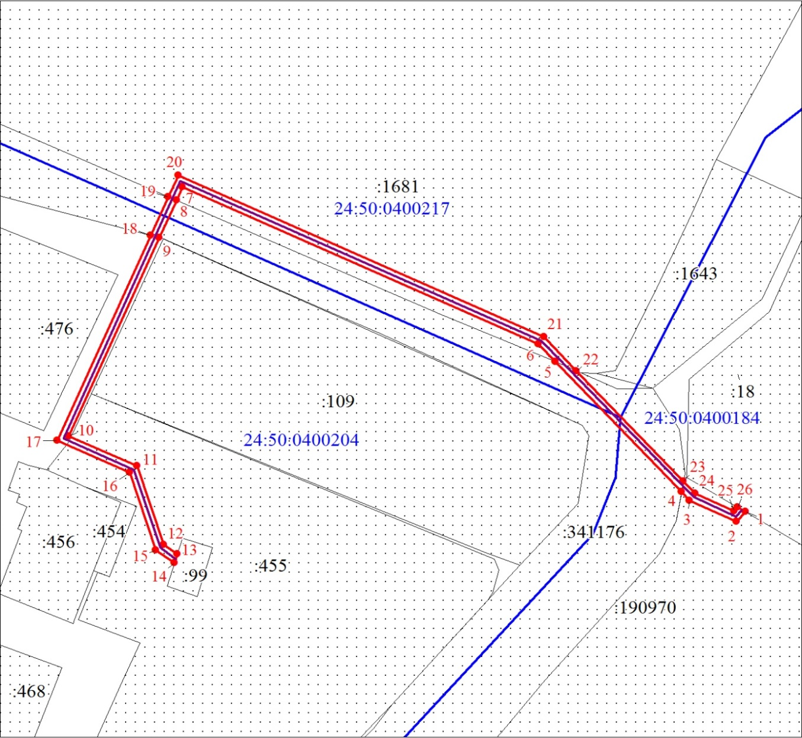
Масштаб 1:1000
Условные обозначения:
 | – характерная точка границы публичного сервитута;
 | – проектные границы публичного сервитута;
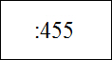  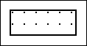 | – существующая часть границы, имеющиеся в ЕГРН све-дения о которой достаточны для определения ее местопо-ложения;
 | – надписи кадастрового номера земельного участка, сведения о котором содержатся в ЕГРН;
   | – инженерное сооружение, в целях эксплуатации которого установлен публичный сервитут;
 | – граница кадастрового квартала;
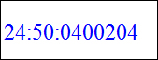 | – обозначение кадастрового квартала.

